|  |  |  |  |
| --- | --- | --- | --- |
|  | **Comisión Legal de Cuentas** |  | |
| **Periodo Constitucional 2022 - 2026**  **Legislatura 2025 - 2026** | CÓDIGO | CLC. 3.9 1705 - 25 |
| VERSIÓN | 01-2016 |
| PÁGINA | **1** |

Bogotá, 9 de septiembre de 2025

Doctora

**KATHERINE ROJAS MONTENEGRO**

Gerente

Fondo de Adaptación

Calle 26 No.92-32 · Edificio Gold 9 · Piso 2

Bogotá, D.C.

Respetada Doctora Montenegro:

De conformidad con lo establecido en el inciso primero del parágrafo del artículo 310 de la Ley 5ª de 1992 ‘‘Orgánica del Reglamento del Congreso” y con el fin de garantizar el debido proceso: *“La Comisión antes de enviar el proyecto de resolución de fenecimiento, fijará un plazo prudencial para que los responsables según la Ley, contesten los cargos que resulten del examen”* y en los términos improrrogables de los artículos 258 y 259 de la misma ley (5 días calendario).

El presente requerimiento que realiza la Comisión es para las entidades del nivel nacional que de acuerdo con el Informe sobre la Cuenta General del Presupuesto y del Tesoro y del informe de Auditoría al Estado de Situación Financiera (Balance General) de la Nación presentados por la Contraloría General de la República obtuvieron ***Dictamen de no Razonabilidad en la ejecución presupuestal, dictamen a los estados financieros con Negación o Abstención de opinión, control interno financiero con deficiencias o ineficiente y No Fenecimiento de la Cuenta Fiscal y observaciones de la Comisión Legal de Cuentas de la Cámara de Representantes*** a 31 de diciembre de 2024 y que impactaron la razonabilidad de las Finanzas del Estado para esta vigencia.

**En cada punto se deben dar las explicaciones correspondientes y las actividades desarrolladas por su administración (gestión y depuración) para corregir los hallazgos de la Contraloría General de la República y las observaciones de la Comisión Legal de cuentas, con el fin de tener en el corto plazo la razonabilidad debida en los informes financieros de su entidad.**

# 1.- OPINIÓN PRESUPUESTAL, CONTABLE, CALIFICACIÓN DEL SISTEMA DE CONTROL INTERNO FINANCIERO Y NO FENECIMIENTO DE LA CUENTA FISCAL POR PARTE DE LA CONTRALORÍA GENERAL DE LA REPÚBLICA VIGENCIA FISCAL 2024.

|  |  |  |  |  |
| --- | --- | --- | --- | --- |
| **EMPRESA, ENTIDAD, FONDO Y PATRIMONIO AUTÓNOMO DEL NIVEL NACIONAL** | **OPINÓN EJECUCIÓN PRESUPUESTAL SEGÚN LA CGR 2024** | **0PINIÓN CONTABLE SEGÚN LA**  **CGR**  **2024** | **EVALUACIÓN CONTROL INTERNO FINANCIERO SEGÚN LA**  **CGR**  **2024** | **FENECIMIENTO DE LA CUENTA FISCAL POR PARTE DE LA CGR**  **2024** |
| **FONDO ADAPTACIÓN** |  | **NEGATIVA** | **INEFICIENTE** | **NO SE**  **FENECE** |

**2.- INFORME DE AUDITORÍA DEL ESTADO DE SITUACIÓN FINANCIERA (BALANCE GENERAL) DE LA NACIÓN VIGENCIA FISCAL 2024. Fuente: Contraloría General de la República.**

**FONDO ADAPTACIÓN.**

**OPINIÓN CONTABLE: NEGATIVA.**

-Incorrección de clasificación en gasto público social, debido a que la Entidad clasificó en las subcuentas de asignación de bienes y servicios, gastos que no correspondían al valor de los bienes que se produjeron o adquirieron para la asignación o entrega a la comunidad.

De igual manera, en la subcuenta asistencia técnica, registró pagos con detalles generales, con conceptos que no hacen parte de la dinámica contable establecida por la Contaduría General de la Nación (CGN) para el reconocimiento, registro y revelación de esta cuenta.

Lo anterior, contravino lo establecido en Plan General de Contabilidad Pública, numeral 289 objetivos de la contabilidad pública, numeral 87 y el numeral 1, artículo 38, de la Ley 1952 de 2019 Deberes, lo cual generó que la información reportada en la cuenta no cumpliera con los criterios de utilidad como fuente de información a los usuarios internos y externos, para determinar la producción y distribución de los bienes y servicios de la entidad contable pública; no se permitió una óptima medición del cumplimiento de los indicadores y objetivos.

**-Incorrección** de cantidad en otros activos por $7.498,80 millones, debido a que la entidad no causó en esta cuenta las transacciones derivadas del convenio interadministrativo FV-CV-I-S-013-2024. Lo anterior, sin tener en cuenta que el procedimiento contable para el registro de los recursos entregados en administración y el Catálogo General de Cuentas, del Marco normativo para entidades de Gobierno, establece que: (…) Cuando la entidad que controla los recursos los entregue a otra entidad para que los administre a través de un encargo fiduciario, la entidad que controla los recursos debitará la subcuenta administración de la cuenta recursos entregados en administración y acreditará la subcuenta que corresponda (…).

Lo anterior, contravino lo establecido en la numeral 1.2.5. de la Resolución 090 del 8 de mayo 2020, artículo 38 de la Ley 1952 de 2019 Deberes, lo cual generó subestimación de la cuenta recursos entregados en administración y pérdida de control de la entidad, sobre los recursos que se entregan a una sociedad fiduciaria o a otra entidad, con el propósito de que esta cumpla una finalidad específica.

**-Incorrección** de cantidad en inventarios, por $10.716,58 millones, debido a que la cuenta construcciones presentó un saldo de bienes entregados a la comunidad, de los que ya no tenía el control, de acuerdo con el acta de liquidación suscrita el 18 en noviembre de 2020, por el interventor del contrato, el contratista y la Secretaría General del Fondo Adaptación, en la cual manifiestan y anexan las actas de entrega a los municipios.

Lo anterior, contravino lo establecido en el procedimiento contable, expedido por la Contaduría General de la Nación (CGN), política de inventarios suscrita por el FA, Resolución 193 de 2016: artículo 1. Incorpórese, en los Procedimientos Transversales del Régimen de Contabilidad Pública, el Procedimiento para la evaluación del control interno contable, lo cual generó sobrestimación en la cuenta Construcciones, debido a que la Entidad no tenía el control de los bienes ya pagados y entregados a los municipios.

**CONTROL INTERNO FINANCIERO: INEFICIENTE.**

-Deficiencias en la clasificación, registro y depuración de transacciones; inoportunidad en el flujo de información desde las áreas responsables de la información hacia contabilidad; correcciones superiores a la materialidad con impacto en el patrimonio y falta de definición de procedimientos efectivos para el registro de Inventarios.

# 3.- OBSERVACIONES FORMULADAS POR LA COMISIÓN LEGAL DE CUENTAS A LA INFORMACIÓN PRESENTADA POR EL FONDO ADAPTACIÓN EN MATERIA PRESUPUESTAL, CONTABLE, CONTROL INTERNO CONTABLE Y CUMPLIMIENTO DEL PLAN DE MEJORAMIENTO PARA LA VIGENCIA FISCAL 2024.

**133.- FONDO ADAPTACIÓN.**

**A.- DE ORDEN PRESUPUESTAL.**

**- Comportamiento Ejecución Presupuestal 2024.** (cifras en miles de pesos).

|  |  |  |  |  |  |  |  |
| --- | --- | --- | --- | --- | --- | --- | --- |
| **CONCEPTO** | **APROP. VIGENTE**  **(1)** | **COMPROMISO**  **(2)** | **OBLIGACIÓN**  **(3)** | **PAGOS**  **(4)** | **%**  **COMP/**  **APROP. VIGENTE**  **5 = (2 / 1)** | **%**  **OBLIG/ APROP. VIGENTE**  **6 = (3 / 1)** | **%**  **PAGOS/**  **APROP. VIGENTE**  **7 = (4 / 1)** |
| **FUNCIONAMIENTO** | **37.404.455** | **26.874.382** | **26.817.988** | **25.554.073** | **72%** | **72%** | **68%** |
| Gastos de personal | 22.008.651 | 17.134.870 | 17.134.870 | 17.134.870 | 78% | 78% | 78% |
| Adquisición de bienes y servicios | 9.764.061 | 9.310.955 | 9.303.684 | 8.039.769 | 95% | 95% | 82% |
| Transferencias | 129.911 | 62.639 | 13.516 | 13.516 | 48% | 10% | 10% |
| Gastos por tributos, multas, sanciones e intereses de mora | 5.501.832 | 365.918 | 365.918 | 365.918 | 7% | 7% | 7% |
| **INVERSIÓN** | **148.648.237** | **148.648.237** | **20.332.105** | **20.332.105** | **100%** | **14%** | **14%** |
| **TOTAL PRESUPUESTO** | **186.052.692** | **175.522.619** | **47.150.093** | **45.886.178** | **94%** | **25%** | **25%** |

**- Pérdidas de Apropiación en la vigencia 2024.** (Cifras en miles de pesos).

|  |  |  |  |
| --- | --- | --- | --- |
| **TIPO DE GASTO** | **APROPIACIÓN**  **DEFINITIVA**  **(1)** | **EJECUCIÓN**  **COMPROMISOS**  **(2)** | **PÉRDIDAS DE**  **APROPIACIÓN**  **3 = (1-2)** |
| **FUNCIONAMIENTO** | **37.404.455** | **26.874.382** | **10.530.073** |
| Gastos de personal | 22.008.651 | 17.134.870 | 4.873.781 |
| Adquisición de bienes y servicios | 9.764.061 | 9.310.955 | 453.106 |
| Transferencias | 129.911 | 62.639 | 67.272 |
| Gastos por tributos, multas, sanciones e intereses de mora | 5.501.832 | 365.918 | 5.135.914 |
| **INVERSIÓN** | **148.648.237** | **148.648.237** | **-** |
| **TOTAL PÉRDIDAS DE APROPIACIÓN** | **186.052.692** | **175.522.619** | **10.530.073** |

**-La entidad informa:** De las partidas relacionadas en el cuadro anterior, se tiene que el 28,15% de los recursos apropiados a la cuenta de Funcionamiento, se relacionan como pérdida de apropiación; sin embargo, el 13,73% corresponden a los recursos apropiados para cubrir la Cuota de Auditaje a la Contraloría General de la República y le sigue el 13,03% de Gastos de Personal.

**Gastos de Personal:** Para la vigencia 2024, se presentaron recursos no ejecutados, debido a que la planta de personal del Fondo Adaptación no estuvo ocupada al 100%, es decir los 87 empleos. A corte 31 de diciembre de 2024, la entidad presentó un total de 36 cargos en vacancia definitiva, y 51 cargos ocupados.

**Adquisición de Bienes y Servicios:** De acuerdo con el E.T. Gestión de Servicios Administrativos y Gestión Documental, se presentó no ejecución de la totalidad de los recursos de este rubro debido a:

El valor $4.139.077 corresponde a valor no ejecutado del contrato F-CD-F-S-253-2022, suscrito con Servicios Postales 4-72. Es importante precisar que el contrato se estableció bajo los parámetros de la proyección de cantidades estimadas para los servicios en la vigencia 2024, es decir que se configuraron por demanda de la gestión documental. En consecuencia, las necesidades de servicio efectivamente prestado evidenciaron una disminución comparada con lo proyectado, toda vez que, a partir de abril de 2024, se implementaron estrategias para optimizar los recursos asignados, dando cumplimiento a las metas institucionales.

Respecto al valor $2.377.842,32 de la orden de compra No.1222825 de 2023, no se ejecutó en razón a que no se utilizó el vehículo de la Entidad en el periodo comprendido entre el 6 de noviembre de 2024 al 31 de diciembre de 2024 por fallas mecánicas y, por lo cual el vehículo ingresó al taller para su revisión, sin obtener solución; situación que a propósito suscitó el trámite administrativo de un presunto incumplimiento del Contrato FA-MC-F-S-291-2024. En consecuencia, el vehículo no tuvo ningún recorrido a fin de prevenir la posible materialización de riesgos por las mencionadas fallas mecánicas, y por ende no se presentó consumo de combustible al finalizar la vigencia 2024.

El monto de TRESCIENTOS CUARENTA Y OCHO MIL SEISCIENTOS CUARENTA Y SIETE PESOS M/TE ($348.647) corresponde a los recursos que se deben liberar del contrato FA-CD-F-S-097-2024 con el contratista HEINSOHN HUMAN GLOBAL SOLUTIONS S.A.S. debido a que el servicio de Hosting, fue inferior al monto originalmente proyectado para la vigencia 2024.

Por otro lado, la suma de $67.687.466 corresponde al saldo por ejecutar del contrato con Servicios Postales Nacionales 472 FA-CD-F-S-281-2024; al respecto se le ha requerido mediante comunicaciones al contratista E-2024-005140/E-2024-005263/E-2024-005334 para que genere la correspondiente factura por los servicios prestados hasta agosto de 2024, fecha en la que finalizó el contrato. No obstante, no se ha recibido facturación hasta el momento.

El valor de $4.558.224 corresponde a valor no ejecutado del contrato de aplicación de la batería de riesgo psicosocial y actualmente se encuentra en proceso de liquidación.

Del contrato FA-MC-F-S-291-2024 con Centro Car 19 Ltda. se presentó un saldo sin ejecutar de $19.374.514 teniendo en cuenta que el contratista no se allanó al cumplimiento de las obligaciones contractuales, por lo cual se encuentra en trámite de un presunto incumplimiento (memorando I-2024-009268 del 31/12/2024).

El monto de $6.877.514 corresponde al valor no ejecutado del contrato FA-CI-F-S-301-2024 suscrito con Servicios Postales 4-72, el cual finalizó el 31 de diciembre de 2024. Este saldo se explica porque algunos de los servicios contratados incluían ítems variables, cuya ejecución dependía de la demanda efectiva del servicio. Sin embargo, dicha demanda fue menor a la volumetría inicialmente estimada, lo que afectó principalmente los servicios de correo certificado y correo electrónico certificado.

El valor de $4.558.224 corresponde a valor no ejecutado del contrato de aplicación de la Batería de Riesgo Psicosocial y, actualmente, se encuentra en proceso de liquidación.

Del contrato FA-MC-F- S-291-2024 con Centro Car 19 LTDA se presentó un saldo sin ejecutar de $19.374.514 teniendo en cuenta que el contratista no se allanó al cumplimiento de las obligaciones contractuales, por lo cual se encuentra en trámite de un presunto incumplimiento (Memorando I-2024-009268 del 31/12/2024).

El monto de $6.877.514 corresponde al valor no ejecutado del contrato FA-CI-F-S-301-2024 suscrito con Servicios Postales 4-72, el cual finalizó el 31 de diciembre de 2024. Este saldo se explica porque algunos de los servicios contratados incluían ítems variables, cuya ejecución dependía de la demanda efectiva del servicio. Sin embargo, dicha demanda fue menor a la volumetría inicialmente estimada, lo que afectó principalmente los servicios de correo certificado y correo electrónico certificado.

El valor de siete centavos se debe a las aproximaciones decimales en el cálculo del IVA, el contratista por lo tanto cobro siete centavos menos en el periodo facturado.

El contratista, pese a ser requerido en diferentes ocasiones, no presentó la factura incluyendo los 0,25 centavos, en consecuencia, se deberá liberar este saldo.

Respecto al contrato FA-MC-F-S-355-2024 quedó un saldo sin ejecutar de $4.433.499 debido a que el contratista no dio cumplimiento a las obligaciones contractuales, por lo cual se encuentra en trámite de un presunto incumplimiento (Oficio E-2024-005312 del 27/12/2024 - Requerimiento cumplimiento obligaciones contractuales Contrato FA-MC-F-S-355-2024).

El monto de $2.027.346,64 corresponde al valor no ejecutado del contrato, debido a que en los pliegos del proceso de contratación FA-SAMC-F-S-003-2024, se dejó la suma de (i) $2,024.407 para futuras inclusiones, y no se recibió solicitud alguna de nueva inclusión. Así mismo, en dichos pliegos se estipuló un valor de $8,829,838 para seguro de vehículo nuevo, el cual finalmente tuvo un costo menor $8,826,900,40.

**Transferencias:** Incapacidades $66.484.398: Corresponde al pago de incapacidades por parte de las Entidades Promotoras de Salud - EPS.

De conformidad con la dinámica de estos conceptos, el cual corresponde pagar por parte de la Entidad Licencias e Incapacidades, las cuales son cobrados posteriormente a las EPS respectivas; durante la vigencia 2024 los pagos por estos conceptos fueron reintegrados por parte de estas Empresas, quedando el saldo de $66.484.398 por devolver y corresponden a las partidas pagadas en el último bimestre.

Por lo anterior, no se considera pérdida de apropiación, sino utilización efectiva de los recursos.

**Sentencias y Conciliaciones.** Para la suma de $787.925,52, la Entidad para la solicitud del traslado presupuestal calculó los intereses moratorios en el aplicativo suministrado por la Agencia Nacional de Defensa Jurídica del Estado, el cual arroja una diferencia de $787,925,52 frente al cálculo realizado en la Entidad, el cual se realiza de acuerdo con lo establecido en el numeral 4 del artículo 195 del Código de Procedimiento Administrativo y de lo Contencioso Administrativo, así como lo dispuesto en el artículo 2.8.6.6.2. del Decreto 1068 de 2015.

**Gastos por Tributos, Multas, Sanciones e Intereses de Mora:** Cuota de Fiscalización y Auditaje $5.135.914.055: Recursos apropiados Sin Situación de Fondos - SSF para cubrir la Cuota de Fiscalización y Auditaje de la Contraloría General de la República. Valor que se relaciona en el Anteproyecto de la vigencia 2024 el cual se calcula por promedio, toda vez que este cálculo es realizado por la Contraloría durante la vigencia en curso y depende de variables que no se encuentran en el Fondo Adaptación.

En el Anteproyecto de la vigencia 2024, se presentaron necesidades por valor total de $2.377.587.263.103, pero solo se apropiaron recursos por valor total de $194.190.236.982.

**- Rezago Presupuestal constituido a 31 de diciembre de 2024.** (Cifras en miles de pesos).

|  |  |
| --- | --- |
| Reservas presupuestales constituidas a 31 de diciembre de 2024 | 128.372.526 |
| Cuentas por pagar constituidas a 31 de diciembre de 2024 | 1.263.915 |
| **TOTAL REZAGO PRESUPUESTAL CONSTITUIDO A 31 DE DICIEMBRE DE 2024** | **129.636.441** |

**- La entidad informa que, a 31 de diciembre de 2024, presento las siguientes limitaciones en el Sistema Integrado de Información Financiera SIIF II Nación.**

|  |  |  |
| --- | --- | --- |
| **N°** | **Limitaciones del Sistema SIIF II Nación a 31/12/2024** | **Descripción de la limitación** |
| **1** | **Operativas:** | El sistema no integra la totalidad de las operaciones financieras de la entidad, toda vez que no cuenta con los módulos de inventarios, activos fijos, nómina, recursos de inversión y procesos judiciales.  Por lo anterior, es necesario realizar registros mediante la nueva tipología de comprobantes manuales en el sistema de las siguientes operaciones: Manejo de bienes, depreciación, amortización y deterioro, amortización de bienes y servicios pagados por anticipado, litigios, demandas y laudos arbitrales y recursos de inversión.  De manera consecuente y teniendo en cuenta que no se dispone con las funcionalidades que ayuden a integrar los sistemas de información auxiliares de la entidad con el SIIF Nación, limita la oportunidad y eficacia de seguimiento a la traza contable de las operaciones relacionadas con el reconocimiento de los hechos derivados de estos auxiliares. |
| **2** | **Otras:** | El SIIF Nación no tiene parametrizado con tercero las subcuentas del grupo 15-Inventarios, considerando que en atención a doctrina emitida por la CGN el Fondo registra erogaciones a contratistas que temporalmente se controlan en estas subcuentas que posteriormente son reconocidas como gasto público social. |

**DE LAS NOTAS DE CARÁCTER GENERAL – 1.2.2. Limitaciones y Deficiencias de Tipo Operativo y Administrativo:** Se presentan limitaciones con el sistema SIIF Nación el cual fue regulado mediante el Decreto 1068 del 26 de mayo de 2015 “*Por medio del cual se expide el Decreto Único Reglamentario del Sector Hacienda y Crédito Público*” y compiló las normas que determinan el marco para la administración, implantación, operatividad y aplicabilidad del Sistema Integrado de Información Financiera SIIF-Nación.

Las principales deficiencias se dan debido a que dicho sistema no cuenta con los módulos de inventarios, activos fijos, nómina y recursos de inversión, es necesario realizar registros mediante comprobantes manuales en el sistema de las siguientes operaciones:

* Manejo de bienes: Registros de los movimientos de almacén como salidas, reintegros, bajas, responsabilidades, entre otros.
* Depreciación, amortización y deterioro: Registro de la depreciación de Propiedad, Planta y Equipo, así como pérdidas de deterioro de activos cuando haya lugar.
* Amortización bienes y servicios pagados por anticipado: Corresponde a los registros por amortizaciones de gastos, así como de otros conceptos por gastos pagados por anticipado.
* Litigios, Demandas y Laudos arbitrales: Operaciones relacionadas con las demandas a favor y en contra de la entidad, tales como pretensiones, provisiones para pasivos contingentes, pasivos reales y deudores.

Así mismo, y teniendo en cuenta que la ejecución presupuestal del gasto de inversión administrado en patrimonios autónomos no se produce de manera automática en el Sistema Integrado de Información Financiera SIIF-Nación, el movimiento de ingresos y egresos de la Fiduciaria se registran a través de comprobantes manuales (Transaccional o archivo plano), los cuales se realizan de forma diaria, debido a que la contabilidad es llevada por las Fiducias contratadas y el Fondo hace réplica de las operaciones en su contabilidad.

Es preciso señalar, que aún no se cuenta con las funcionalidades que ayuden a integrar los sistemas de información auxiliares de la entidad con el SIIF Nación, aspecto que limita la oportunidad y eficacia de seguimiento a la traza contable de las operaciones relacionadas con el reconocimiento de los hechos derivados de tales subsistemas.

Adicional, SIIF Nación no tiene parametrizado con tercero las subcuentas del grupo 15-Inventarios, mediante radicado E-2022-001680 de fecha 30 de marzo de 2022 se solicitó concepto a la Contaduría General de la Nación para estudiar la viabilidad de la creación de terceros para las subcuentas del grupo 15-Inventarios de acuerdo con la misionalidad del Fondo, debido a que en estas subcuentas se reconocen los bienes inmuebles adquiridos por el Fondo Adaptación para ser entregados a título gratuito a la comunidad y a los entes territoriales en cumplimiento del objeto misional de la entidad, de acuerdo con el concepto emitido por la Contaduría General de la Nación de fecha 16 de junio de 2020.

En respuesta de la Subcontaduría de Centralización de la Información-GIT SIIN (SIIF Nación) en los siguientes términos:

“*La solicitud no procede, el sistema se encuentra parametrizado conforme al Marco Normativo para Entidades de Gobierno. El Catálogo General de Cuentas-CGC, describe que el grupo 15-Inventarios agrupa los activos adquiridos, los que se encuentran en proceso de transformación y los producidos.*

*La parametrización de cuentas con la marca Tercero-TER, se realiza con el fin de identificar y asociar personas naturales o jurídicas al código contable,* ***por lo que se concluye que no procede la parametrización de terceros tratándose de registros en las subcuentas de la cuenta 1520-PRODUCTOS EN PROCESO y 1505-BIENES PRODUCIDOS****, tal como lo refiere el concepto de respuesta de la CGN radicado No. 20202000022631 del 16 de junio de 2020, el reconocimiento en la subcuenta 152002, se debe realizar por el monto de los recursos que han sido empleados durante su ejecución y finalizada la construcción de las obras, éstas deben ser reclasificadas a la subcuenta 150502-Construcciones, hasta el momento en el cual se realice su transferencia a una entidad pública o a la comunidad*.” (Negrilla fuera de texto).

**Integralidad del Sistema Integrado de Información Financiera SIIF-Nación:** Se tienen sistemas paralelos como ekogui (Procesos judiciales), Software People Net Meta 4 (Operaciones de nómina, prestaciones y otras del talento humano), SIFA y múltiples bases de datos en Excel. Este manejo diverso y disperso, ocasiona riesgos en la operatividad, que son mitigados mediante operaciones de conciliación.

**Otros limitantes:** Se presentan limitantes en la información que se recibe de las diversas áreas, debido a que alguna información no es suministrada de manera oportuna y con la calidad que se requiere.

Cómo recurso humano, el área cuenta con siete personas tiempo completo: El Asesor, encargado del Equipo de Gestión Financiera Contabilidad (Asesora II Gestión Financiera Encargada), un (1) profesional de planta y Cinco (5) contratistas.

El Manual de Políticas y Lineamientos Contables y las guías de aplicación complementarias del Fondo Adaptación deben seguir en proceso de actualización, conforme a las Normas de Reconocimiento y doctrina contable de la Contaduría General de la Nación (CGN).

**B.- DE ORDEN CONTABLE.**

**NOTA:** Los estados financieros remitidos por el Fondo con corte a 31 de diciembre de 2024, no están firmados por el representante legal, la secretaria general y el contador de la entidad.

**-Una vez revisados los estados financieros, las notas (Revelaciones) a los estados financieros y el informe sobre saldos y movimientos se encontraron las siguientes cuentas con sus respectivos saldos, así:**

|  |  |  |
| --- | --- | --- |
| **CÓDIGO** | **NOMBRE CUENTA** | **SALDO A**  **31/12/2024**  **(Pesos)** |
|  | Variaciones patrimoniales negativas | **(320.881.638.193,91)** |
|  | Déficit Operacional | **(308.143.504.098,19)** |
| **311000** | Resultado del ejercicio | **(292.467.015.431,41)** |
| **311002** | Déficit del ejercicio | **(292.467.015.431,41)** |
| **310902** | Pérdidas o déficit acumulado | **(230.450.723.957,04)** |
| **131102** | Multas | **84.250.164,00** |
| **138600** | Deterioro de las cuentas por cobrar | **(648.533.915,27)** |
| **163700** | Propiedades planta y equipos no explotados | **10.752.081,20** |
| **240720** | Recaudos por clasificar | **92.083.333,00** |
| **912000** | Litigios y mecanismos alternativos de solución de conflictos | **413.481.714.070,00** |

**- Saldos a 31 de diciembre de 2024 de la SUBCUENTA OTROS 000090:**

|  |  |  |
| --- | --- | --- |
| **CÓDIGO** | **NOMBRE CUENTA** | **SALDO A**  **31/12/2024**  **(Pesos)** |
| **138490** | **Otras cuentas por cobrar** | **3.842.780.848,56** |
| **138690** | **Otras cuentas por cobrar** | **(17.627.865,77)** |
| **151490** | **Otros materiales y suministros** | **13.456.826,93** |
| **240790** | **Otros recursos a favor de terceros** | **6.776.891.790,14** |
| **249090** | **Otras cuentas por pagar** | **3.657.399.157,73** |
| **480890** | **Otros ingresos diversos** | **10.074,89** |
| **534790** | **Otras cuentas por cobrar** | **17.627.865,77** |
| **572290** | **Otras operaciones sin flujo de efectivo** | **199.949.026.835,01** |
| **589090** | **Otros gastos diversos** | **184.816,78** |
| **839090** | **Otras cuentas deudoras de control** | **39.674.183,92** |
| **891590** | **Otras cuentas deudoras de control por contra** | **(39.674.183,92)** |

**NOTA 7. CUENTAS POR COBRAR:**

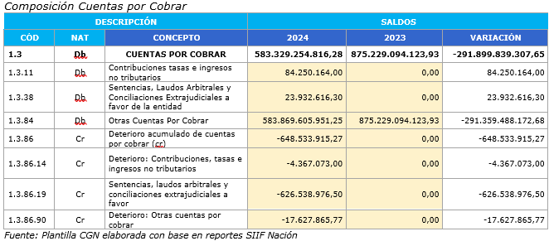

**- Otras Cuentas por Cobrar – Pago por Cuenta de Terceros:** $60.750.674,00. El saldo de la subcuenta 138426 Pago por cuenta de terceros, corresponde al valor de las incapacidades y licencias de maternidad y/o paternidad de los funcionarios de la entidad, sobre las cuales se tiene un derecho de reembolso de las EPS, Caja de Compensación y ARL, que con corte a 31 de diciembre de 2024 se encuentran con saldo por pagar al Fondo Adaptación. El saldo corresponde a los valores pendientes de reintegrar, los cuales no tienen condiciones específicas dado el origen de la transacción.

El Fondo Adaptación para el reconocimiento del derecho por cobrar por concepto de incapacidades, aplica lo conceptuado por la Contaduría General de la Nación.

Los valores para cobrar por concepto de incapacidades son conciliados mensualmente con el Equipo de Trabajo Gestión Talento Humano (Nómina), los cuales fueron incorporados en el Plan de sostenibilidad contable del Fondo Adaptación, y como resultado del análisis, seguimientos a los registros contables, cruces de información con fuentes externas y circularización de saldos con las EPS y ARL (Seguimiento de 35 documentos oficios radicados, reiteraciones y respuestas). De igual manera se consideró el término de prescripción para el pago de las prestaciones económicas, acorde a lo previsto en el artículo 28 de la Ley 1438 de 2011.

Todo ello permitió la depuración de los saldos, previa consideración y aprobación del Comité Técnico de Sostenibilidad Contable (CTSC) Acta 002, y las de política de materialidad corresponden principalmente de los primeros dos días de incapacidad que no son reconocidos por la EPS y que se contabilizaron como cuenta por cobrar y otras diferencias, que no superan el límite de materialidad definida en el Manual de Políticas y Lineamientos Contables de 0,5 SMLMV, acorde al siguiente detalle:

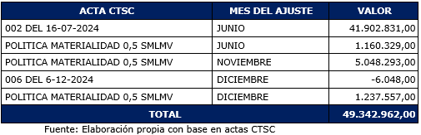

Con respecto al saldo del año anterior, se presenta una disminución en su saldo por valor de $43.592.786,99, equivalente al 41,78%, originados principalmente en el recaudo como resultado de la gestión del E.T. Talento Humano, que permitió reintegros de incapacidades que ascendieron a la suma de $70.726.761.

Por otra parte y considerando lo indicado en el procedimiento para la evaluación del control interno contable, en lo relacionado con la “*Depuración contable permanente y sostenible*”, se adelantaron las acciones administrativas para la circularización de saldos, análisis históricos y validación de saldos contables por concepto de incapacidades en 2024, lo que conllevo a la depuración, aprobadas acorde a las políticas de materialidad y competencia, de los siguientes saldos detallado a nivel de terceros:

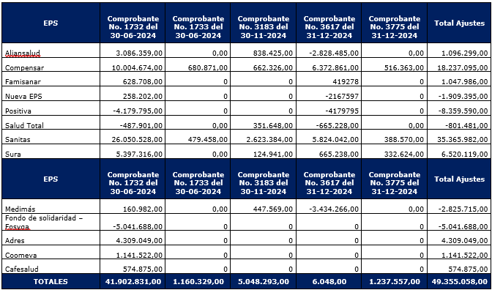

El saldo final por tercero al cierre de la vigencia 2024 registrados en la subcuenta 138426 Pago por Cuenta de Terceros, por concepto de incapacidades y clasificado por antigüedad es el siguiente:

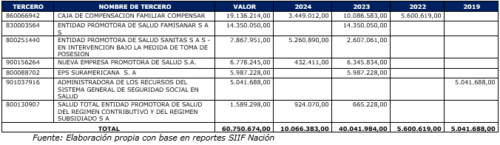

**7.2. Contribuciones, Tasas e Ingresos No Tributarios – Multas: $84.250.164,00.** A 31 de diciembre de 2024, se presenta un saldo de 84.250.164,00, correspondiente al reconocimiento de la sanción disciplinaria impuesta al funcionario Luis Fernando Ramos Parra, de acuerdo con la Resolución 237 de junio de 2021, tal como lo informa en el memorando I-2025-000179 del Equipo de Trabajo de Gestión Jurídica, Defensa Judicial y Cobro Coactivo.

**7.4. Deterioro de Cuentas por Cobrar (Cr):** El saldo de la cuenta presenta un saldo de $648.533.915,27 y correspondiente al cálculo del deterioro de Contribuciones, tasas e ingresos no tributarios, Sentencias, laudos arbitrales y conciliaciones extrajudiciales a favor y otras cuentas por cobrar.

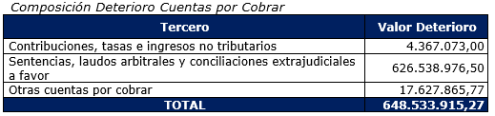

A continuación, se detalla, el saldo por tercero:

*Composición Deterioro Contribuciones Tasas e Ingresos No Tributarios*

|  |  |  |  |  |
| --- | --- | --- | --- | --- |
| **Tercero** | **Fecha En La Que Se Originó El Derecho De Cobro** | **Valor Cuenta por Pagar** | **Valor Deterioro** | |
| Luis Fernando Ramos Parra | 30/06/2021 | 85.250.164,00 | 4.367.073,00 | |
| **Total** | | **85.250.164,00** | | **4.367.073,00** |

*Fuente: Elaboración Propia*

*Composición Deterioro Otras cuentas por cobrar y Costas Procesales*

| **Tercero** | **Fecha En La Que Se Originó El Derecho De Cobro** | **Valor Cuenta por Pagar** | **Valor Deterioro** |
| --- | --- | --- | --- |
| CHUBB SEGUROS S. A. | 19/09/2021 | 1.925.957.459,75 | 625.689.123,43 |
| GILBERTO VEGA INFANTE | 07/07/2023 | 996.612,00 | 51.053,01 |
| LUIS GUILLERMO RODRIGUEZ ORTEGA Y PROYECTOS INGENIERIA CONSTRUCCION Y ARQUITECTURA S.A.S | 26/06/2023 | 2.034.092,00 | 104.199,54 |
| CONSORCIO AGUA Y SANAMIENTO DEL QUINDIO | 16/06/2023 | 13.559.381,30 | 694.600,52 |
| **Total** | | **1.942.547.545,05** | **626.538.976,50** |

*Fuente: Elaboración Propia*

*Composición Deterioro Incapacidades*

| **Tercero** | **Fecha En La Que Se Originó El Derecho De Cobro** | **Valor Cuenta por Pagar** | **Valor Deterioro** |
| --- | --- | --- | --- |
| COMPENSAR | 23/02/2022 | 1.711.729,83 | 1.087.448,53 |
| COMPENSAR | 11/08/2022 | 3.888.889,00 | 1.761.426,52 |
| COMPENSAR | 15/04/2023 | 9.127.033,00 | 3.580.252,88 |
| COMPENSAR | 4/05/2023 | 867.045,00 | 164.471,60 |
| FAMISANAR | 1/04/2023 | 14.350.050,00 | 5.629.080,97 |
| NUEVA EPS | 17/07/2023 | 6.191.917,00 | 3.683.237,41 |
| SALUDTOTAL | 22/05/2022 | 665.228,00 | 301.307,20 |
| SALUDTOTAL | 23/07/2023 | 924.070,00 | 362.484,09 |
| SANITAS EPS | 4/07/2023 | 1.174.860,00 | 698.860,84 |
| SANITAS EPS | 4/07/2023 | 915.942,00 | 359.295,73 |
| **TOTAL** | | **39.816.763,83** | **17.627.865,76** |

*Fuente: Elaboración Propia*

**NOTA 21. CUENTAS POR PAGAR – Recursos A Favor de Terceros:** El saldo que refleja este rubro a 31 de diciembre de 2024 por valor total de $6.868.975.123,14 corresponde a los recursos recaudados en efectivo, que son de propiedad de otras entidades públicas, entidades privadas o personas naturales.

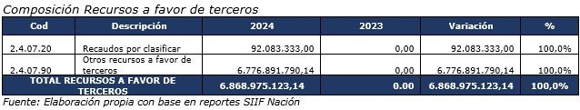

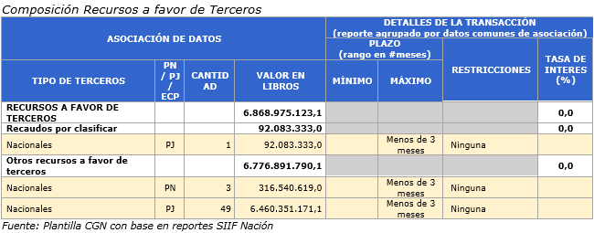

**- Recaudos por Clasificar:** El incremento del 100% corresponde al saldo por imputar del Documentos de Recaudo por Clasificar (DRXC) No. 16693224, correspondiente a la licencia de maternidad de una funcionaria, asignado por la Dirección General de Crédito Público y Tesoro Nacional (DGCPTN) el 10 de diciembre de 2024 por valor total de $136.500.000, con afectación al rubro presupuestal de gasto A-03-04-02-012-002 Licencias de maternidad y paternidad (No de pensiones).

**- Créditos Judiciales:** Al cierre de la vigencia, se presenta un saldo de $49.123.364,48, correspondiente al reconocimiento de las Resoluciones 562 y 567 de 2024. Estas resoluciones cumplen con lo dispuesto en el Auto Interlocutorio No. 123/2023, emitido por la Sala de Decisión No. 004 del Tribunal Administrativo de Bolívar el 27 de octubre de 2023, que aprobó parcialmente un acuerdo de conciliación entre Arce Rojas y Consultores Compañía SAS y el Fondo Adaptación.

Para el mes de marzo de 2024, se realizó la corrección de periodos de anteriores del Laudo arbitral corresponde a saldo de compensación de las deudas y obligaciones a cargo de UNION NUEVO GRAMALOTE, según Radicado de Laudo No. 125499 y Resolución 187 de 2023 por valor de $243.746.000,00.

**NOTA 23. PROVISIONES:**

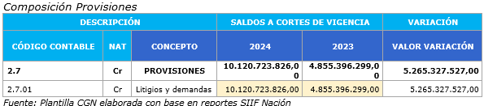

**23.1. Litigios y Demandas:** En esta cuenta se registra el pasivo contingente de los procesos judiciales susceptibles a generar erogaciones clasificadas en procesos probables (Alta) en contra del Fondo Adaptación efectuadas bajo metodología de riesgos.

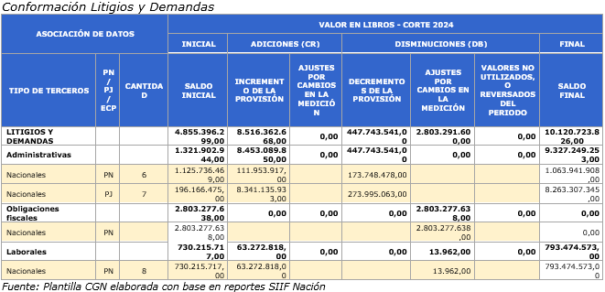

A continuación, se presenta la conciliación de procesos registrados en la contabilidad Vs. La información suministrada por Defensa Judicial, de acuerdo con el formato de conciliación de procesos judiciales 7-GCC-F-28 que se realiza trimestralmente y no presenta diferencia, para el 31 de diciembre de 2024 se detalla así:

*Conciliación procesos en contra riesgo alta*.

|  |  |  |  |  |  |
| --- | --- | --- | --- | --- | --- |
| **CUENTA** | **NOMBRE** | **CANTIDAD** | **SALDO CONTABLE** | **BASE PROCESO JUDICIAL** | **DIFERENCIA** |
| 270103 | DEMANDAS EN CONTRA MOD ALTA ADMINISTRATIVO | 13 | 9.327.249.253,00 | 9.327.249.253,00 | 0,00 |
| 270105 | DEMANDAS EN CONTRA MOD ALTA LABORALES | 8 | 793.474.573,00 | 793.474.573,00 | 0,00 |

*Fuente: Elaboración propia con base en reportes SIIF Nación*

* **Administrativos**

El saldo a 31 de diciembre de 2024 es de $9.327.249.253, este valor corresponde a 13 procesos administrativos en curso de los cuales 7 procesos presentan valor cero en la provisión, presenta una variación positiva de $8.005.346.309, detallada así:

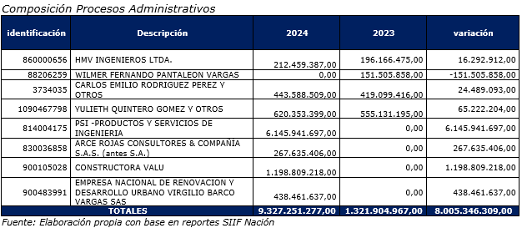

* **Laborales**

A 31 de diciembre de 2024, la subcuenta Laborales refleja 8 procesos que se encuentran en conocimiento de la Jurisdicción Ordinaria Laboral con un saldo de $793.474.573, los cuales presentan una variación positiva de 8,66% respecto al año anterior, según el siguiente detalle:

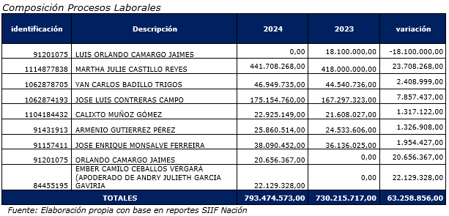

**-Boletín de Deudores Morosos del Estado - BDME, enviado por su entidad a la Contaduría General de la Nación con corte al día 30 de noviembre de 2024, favor informar lo siguiente:**

**Deudores Morosos del Estado del Nivel Nacional**

**Noviembre 30 de 2024**

**Cifras en miles de millones de pesos**

|  |  |  |
| --- | --- | --- |
| **DEUDORES MOROSOS DEL ESTADO POR TIPO DE PERSONA**  **NIVEL NACIONAL** | **N° DE PERSONAS** | **VALOR TOTAL POR TIPO DE PERSONA**  **DEUDORES MOROSOS DEL ESTADO**  **NIVEL NACIONAL** |
| **NATURALES** | 1 | $84.250 |
| **JURIDICAS** | 1 | $13.559 |
| **GRAN TOTAL BDME PERSONAS NATURALES MÁS JURÍDICAS A 30 DE NOVIEMBRE DE 2024** | **2** | **$ 97.809** |

**- CORRECCIÓN DE ERRORES DEL PERIODO CONTABLE ANTERIOR.**

**De informe presentado por la entidad sobre corrección de errores a 31 de diciembre de 2024, retomamos lo siguiente:** (…) El Fondo Adaptación efectuó ajustes de corrección de errores, por un monto de $124.893.590.582,76 durante la vigencia 2024. Como resultado, la entidad reexpresó los estados financieros del año 2023, aplicando la Guía de Comprobantes Contables de Ajustes a Periodos Bajo Convergencia. La reexpresión, que asciende a $96.797.112.357,27, implicó el ajuste de las partidas correspondientes a la clase 15 - Inventarios y 55 - Gasto Público Social. El excedente de $28.096.478.225,49, no se consideran ajustes materiales.

A continuación, se presentan los ajustes efectuados por la entidad durante el año 2024, con el saldo del grupo al que pertenece la cuenta que origina el ajuste.

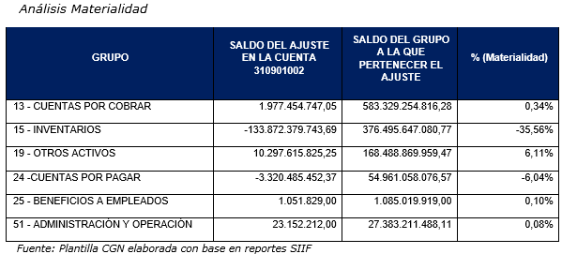

**- DEPURACIÓN DE OPERACIONES RECÍPROCAS.**

**Del informe presentado por la entidad sobre la depuración por debajo del 100% de las operaciones recíprocas a 31 de diciembre de 2024, retomamos lo siguiente:**

**DEL INFORME DE GESTIÓN PROCESO DE CONCILIACIÓN DE SALDOS DE OPERACIONES RECIPROCAS, retomamos lo siguiente:**

1. **ACTIVIDADES REALIZADAS:** Se circularizó a través de correo electrónico los saldos de operaciones reciprocas con corte a diciembre de 2024.

En el correo enviado a las entidades de la circularización de operaciones recíprocas se remite el formato 7-GCC-F-01-Conciliación Cuentas Recíprocas implementado por el Fondo Adaptación, o el formato solicitado por las otras Entidades o, correo u oficio remitido con la partida reportada (algunas Entidades no acostumbran a firmar los formatos que los demás les envían), donde se relacionan los saldos producto de las transacciones efectuadas entre las partes para verificación y, se remiten los documentos soporte (Acta de entrega de bienes, resoluciones, detalle de las cuentas por tercero de los saldos que componen la cuenta contable generada del SIIF, entre otros). En caso de presentar diferencias, se solicitan los respectivos soportes para revisión, análisis y proceder a realizar los ajustes correspondientes.

A continuación, se relacionan las entidades a las cuales el Fondo Adaptación circularizó los saldos de operaciones reciprocas con corte 31 de diciembre de 2024, así:

- MUNICIPIO DE SANTA LUCIA.

- MUNICIPIO DE CAMPO DE LA CRUZ

- FINANCIERA DE DESARROLLO TERRITORIAL S. A.

- FINDETER

- DIAN – RECAUDADOR

- INSTITUTO NACIONAL DE VIAS

- LA PREVISORA S A COMPAÑIA DE SEGUROS

- FIDUCIARIA LA PREVISORA S. A.

- UNIVERSIDAD DEL QUINDIO

- DEPARTAMENTO DEL ATLANTICO

- UNIVERSIDAD DEL ATLANTICO

- MUNICIPIO DE SAN ESTANISLAO

- MUNICIPIO DE VENECIA CUNDINAMARCA

- DEPARTAMENTO DE ANTIOQUIA

- TURBO - MUNICIPIO DE SANTA ANA

- MUNICIPIO DE CHIMICHAGUA

- SERVICIO NACIONAL DE APRENDIZAJE

- BOGOTA DISTRITO CAPITAL

- CONTRALORIA GENERAL DE LA REPUBLICA

- TESORO NACIONAL

- INSTITUTO COLOMBIANO DE BIENESTAR FAMILIAR

- SERVICIOS POSTALES NACIONALES S.A.S

- UNE EPM TELECOMUNICACIONES S.A.

(…) A continuación, se relaciona el informe de operaciones recíprocas presentado a la Contaduría General de la Nación-CGN, con corte a 30 de septiembre de 2024:

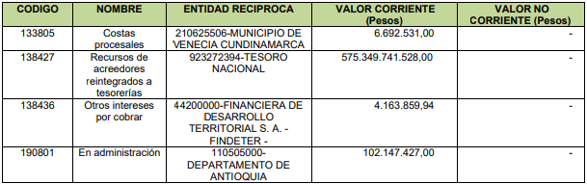

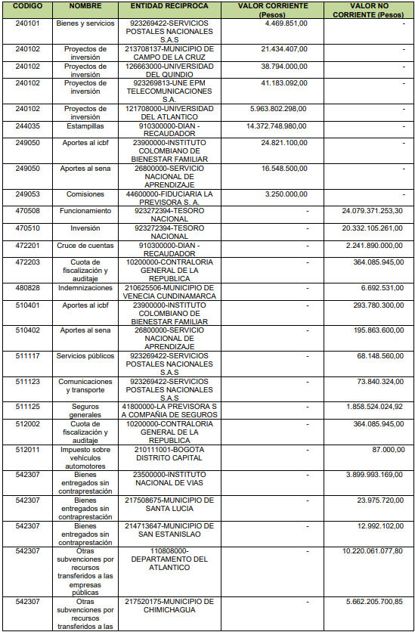

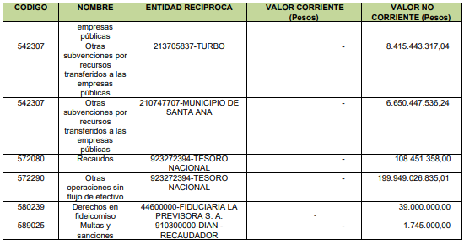

**C.- INFORME DE LA AUTOCALIFICACIÓN DEL SISTEMA DE CONTROL INTERNO CONTABLE:**

|  |  |
| --- | --- |
| **AUTOCALIFICACIÓN** | **4.61** |

**Del informe enviado retomamos lo siguiente:**

|  |  |
| --- | --- |
| **N°** | **DEBILIDADES** |
| **1** | Se presentan debilidades en la elaboración de las conciliaciones de las cuentas contables, en aspectos relacionados con la información y la fecha del periodo conciliable. |
| **2** | En el sistema de indicadores que permitan medir de forma adecuada la gestión del proceso contable, toda vez que los indicadores formulados miden eficacia y no la efectividad del proceso. |
| **3** | En la oportunidad para realizar algunos registros contables, especialmente los relacionados con la cuenta 1.5.05 Construcciones, se evidenció registro de obras entregadas en periodos anteriores. |
| **4** | En la información contenida en el acta de toma física de inventarios no permite la validación de propiedad, planta y equipo, ya que se encuentra mezclada con los bienes de consumo controlado. |
| **5** | Debilidad en las conciliaciones de Operaciones Recíprocas, se evidenció actas sin firma, falta de circularización. |
| **6** | El manual para manejo de bienes es de fecha 2019, se recomienda actualizarlo con la nueva normatividad. |

**Del citado informe retomamos las siguientes recomendaciones:**

|  |  |
| --- | --- |
| **N°** | **RECOMENDACIONES** |
| **1** | Revisar la efectividad de los controles establecidos en la elaboración de las conciliaciones de información, dado que se siguen presentando inconsistencias en la elaboración de estas, en aspectos relacionados con la información registrada en ellas, tales como las fechas del periodo conciliable y registrar el detalle de las diferencias cuando aplique. |
| **2** | Diseñar indicadores que permita medir la efectividad de la gestión del proceso contable. |
| **3** | Fortalecer la información revelada en las notas a los estados financieros que permitan una fácil comprensión por parte de los usuarios de la información. |
| **4** | Actualizar la matriz de riesgos asociados al proceso contable, realizar una nueva valoración de los riesgos que se han materializado, formular controles adicionales que permitan disminuir la probabilidad de materialización, formular un plan de contingencia frente a la materialización. |
| **5** | Formular acciones para garantizar el registro oportuno de la información financiera relacionada con la cuenta 1.5.05 Construcciones. |
| **6** | Formular acciones de mejora para depurar la información de activos fijos ya que se evidencia saldo en la cuenta 1.6.37 Propiedad, planta y equipo no explotado. |
| **7** | Continuar con el proceso de Sostenibilidad Contable, donde se evalué los aspectos que pueden afectar la razonabilidad en la presentación de los estados financieros. |

**NOTA: LA ENTIDAD ENVIA LA MATRIZ DE AUTOEVALUACIÓN DEL SISTEMA DE CONTROL INTERNO CONTABLE CON ACTIVIDADES DE CONTROL REALIZADAS EN FORMA PARCIAL.**

# D.- SEGUIMIENTO AL PLAN O PLANES DE MEJORAMIENTO SUSCRITOS CON LA CGR A 31 DE DICIEMBRE DE 2024:

|  |  |  |  |  |
| --- | --- | --- | --- | --- |
| TOTAL, HALLAZGOS SEGÚN LACGR | TOTAL, DE METAS PROPUESTAS PARA SUBSANAR LOS HALLAZGOS FORMULADOS POR LA CGR | TOTAL, DE METAS CUMPLIDASA 31/12/2024 | CUMPLIMIENTO DEL PLAN EN %A 31/12/2024 | AVANCE DEL PLAN EN %A 31/12/2024 |
| 130 | 409 | 283 | 100% | 69% |

**-Del informe ejecutivo sobre el seguimiento y verificación de la EFICIENCIA y EFICACIA de las acciones realizadas, en cumplimiento al Plan o Planes de Mejoramiento suscritos con el ente de control retomamos lo siguiente:**

**6. Recomendaciones de Control Interno:** Control Interno recomienda a los equipos de trabajo:

* Realizar el análisis de las causas y de las acciones propuestas en el plan de mejoramiento para los hallazgos “No efectivos” y analizar si es necesario complementar las evidencias o es pertinente suscribir nuevas actividades tendientes a subsanar o modificar su origen.

Esta recomendación se reitera a fin de gestionar oportunamente las observaciones comunicadas por la Contraloría General de la República en sus diferentes informes.

* Revisar el archivo de Excel que se adjunta a este informe, especialmente lo descrito en la columna “Observaciones de Control Interno al cumplimiento” y tener en cuenta las sugerencias de completar evidencias, actualizar fechas y demás recomendaciones para fortalecer el cumplimiento de las acciones de mejora que forman parte del plan de mejoramiento.
* Tener en cuenta que los soportes de ejecución de las actividades deben contar con todos los elementos requeridos para realizar la evaluación de la evidencia, a saber:

i) Corresponder con lo descrito en la acción de mejora, la unidad de medida, y la cantidad.

ii) Ser claros y suficientes para evidenciar el cumplimiento de la acción propuesta.

iii) Estar diligenciados en su totalidad, con la fecha de realización y las firmas requeridas.

iv) Contar con sustento de cumplimiento dentro del plazo establecido en el plan de mejoramiento.

* Realizar periódicamente autoevaluación de las acciones propuestas en el plan de mejoramiento, analizando los eventos que puedan afectar su cumplimiento y si es necesario solicitar oportuna y debidamente justificadas las modificaciones ante el Comité Institucional de Coordinación de Control Interno, de acuerdo con los lineamientos comunicados por la Oficina Asesora de Planeación y Cumplimiento.
* Prestar atención a aquellas actividades descritas en el plan que se refieren al envío de comunicaciones, solicitudes o directrices, dado que el documento por sí solo no es garantía de efectividad de la acción, por lo cual se debe hacer el seguimiento respectivo de la gestión y adjuntar los soportes de las acciones ejecutadas para complementar lo definido en el plan.

**Así las cosas, le solicitamos remitir en forma precisa y en el formato establecido, la información solicitada por esta Comisión. Cada archivo deberá ser entregado en formato WORD (para ser incluido en la Resolución de Fenecimiento), en PDF mediante memoria USB y mediante documento físico (el cual será indispensable conservar ante cualquier eventual investigación administrativa, fiscal, disciplinaria o penal a que haya lugar por parte de los organismos de control).**

**La información solicitada debe radicarse en la oficina de correspondencia de la Cámara de Representantes, la cual funciona de lunes a viernes de 08:30 a. m. a 04:30 PM o enviarse a la siguiente dirección: “Comisión Legal de Cuentas Cámara de Representantes Carrera 7ª Nº 8 – 68 Edificio Nuevo del Congreso - Bogotá D.C”. Así mismo debe remitirse electrónicamente al correo** [**comision.legal**](mailto:comision.legal)**@camara.gov.co (sin obviar la radicación física del documento). Para solicitar información o aclaración favor comunicarse con la secretaria general de la Comisión al teléfono celular 313 2169167 o a los fijos 601 8770720 extensión 4031 y 4036 y/o con la Unidad de Auditoría Interna de la Comisión Legal de Cuentas de la Cámara de Representantes al teléfono en Bogotá: 601 8770720 extensiones 3351 y 3349 o al correo** [**fabian.trujillo@camara.gov.co**](mailto:fabian.trujillo@camara.gov.co)

**El término de cinco (5) días calendario que establece el artículo 258 de la Ley 5 de 1992 para dar respuesta al presente requerimiento es IMPRORROGABLE.**

**NOTA FINAL:** De acuerdo con la Proposición N°026 del 27 agosto de 2025, usted será citado al pleno de la Comisión o a subcomisión de seguimiento para que personalmente de las explicaciones del caso en fecha y hora que fije la Mesa Directiva de la Comisión**.**

Atentamente,

*Original firmado*

**VICTOR ANDRÉS TOVAR TRUJILLO**

**Secretario General**

**Comisión Legal de Cuentas**

**Cámara de Representantes**

**Carrera 7ª Nº 8 – 68 Edificio Nuevo del Congreso**

**Bogotá D.C.**